Madame, Monsieur,

Vous êtes déjà équipés, connectés, avec une boîte mail fonctionnelle, mais vous ne vous sentez pas à l’aise dans toutes vos activités sur l’ordinateur ?

Le nom de votre ville / de la résidence, en partenariat avec l'entreprise d'utilité sociale HYPRA, vous propose des web-conférences gratuites de perfectionnement sur des thèmes variés : accès au lien social, à la culture, au divertissement, sécurité, boite mail, recherche internet etc...

Vous pourrez, à l’issue des web-conférences, accéder à de nombreuses ressources pédagogiques ludiques. Si vous ratez la séance, vous aurez la possibilité de visionner l’enregistrement de celle-ci directement depuis votre boite mail.

Nous vous encourageons vivement à recourir à l’un ou l’autre de ces programmes selon votre profil car HYPRA et ses médiateurs numériques vous accompagneront jusqu’à ce que vous soyez autonome. Nous ne doutons que votre expérience à leur côté, ainsi que sur leurs excellents supports pédagogiques, sera riche et utile pour votre quotidien.

Vous trouverez les thèmes des prochaines web-conférences sur le lien suivant, https://app.livestorm.co/hypra, ainsi que les pages d’inscriptions dédiées.

N'hésitez pas à joindre HYPRA au 01.84.73.06.61 pour toute demande d'aide au moment de l'inscription.

Excellente journée et à bientôt!

En partenariat avec Action mise en place grâce au soutien de
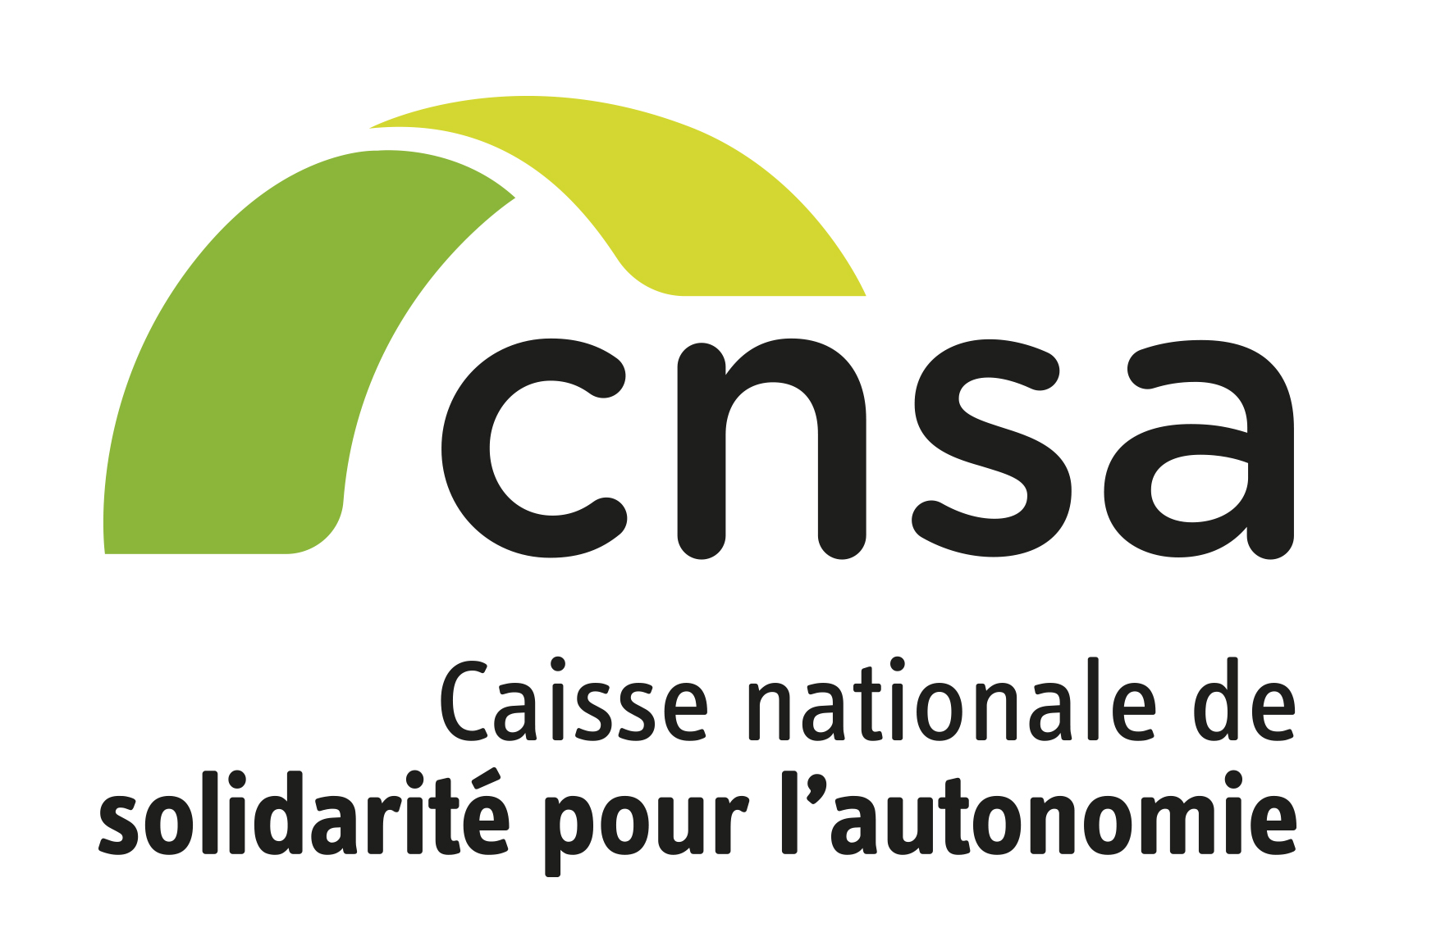
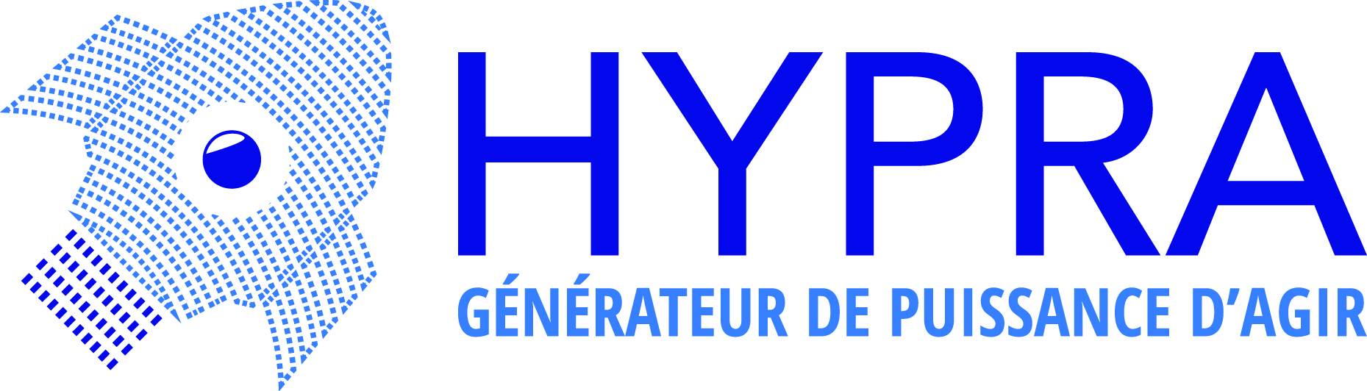

[+ logo CFPPA et du département OU
de la CARSAT]

